ACOMPANHAMENTO DE APRENDIZAGEM

AVALIAÇÃO

ESCOLA:
NOME:
ANO E TURMA: _____________ NÚMERO: _______ DATA:
PROFESSOR(A):

Ciências da Natureza – 8º ano – 1º bimestre

Questão 1

Um casal, voltando de uma viagem, resolveu almoçar em um restaurante na estrada. O cardápio com o respectivo valor calórico de cada alimento está indicado na tabela a seguir. Suponha que o rapaz tenha almoçado arroz, feijão e um filé de frango grelhado, acrescido de uma porção de brócolis e um copo de suco de laranja e que a moça tenha pedido uma sopa de espinafre, 100 gramas de pão de queijo e uma xícara de cappuccino.
Observe a tabela e, em seguida, responda às questões.

Pratos principais | Valor calórico do  prato de 300 g  (kcal) | Saladas e frutas | Valor calórico da  porção de 100 g  (kcal) | Bebidas | Valor calórico (kcal) | Lanches | Valor calórico  por 100 g  (kcal)
Arroz, feijão e carne assada | 799 | Alface | 16 | Suco de laranja  (1 copo) | 48,5 | Pão de batata | 160
Arroz, feijão e picanha | 667 | Tomate | 20 | Vitamina (fruta + leite)  (1 copo) | 96 | Pão de queijo | 84
Arroz, feijão e filé de frango grelhado | 657 | Cenoura | 50 | Café puro  (1 xícara) | 2 | Pão de milho | 120
Sopa de espinafre | 187 | Brócolis | 37 | Cappuccino (1 xícara) | 63 | Bolo | 257

a) Qual dos dois ingeriu mais calorias nessa refeição?
______________________________________________________________________________________

b) Qual dos dois teve a refeição mais balanceada? Explique.
______________________________________________________________________________________
______________________________________________________________________________________
______________________________________________________________________________________
______________________________________________________________________________________

Questão 2

Nas últimas décadas, a indústria farmacêutica produziu diversas drogas com a finalidade de combater a obesidade. Devido aos efeitos causados no organismo, elas só podem ser consumidas com acompanhamento médico, e muitas já foram proibidas no Brasil. Essas drogas agem de diversas maneiras. Uma delas é o bloqueio de parte da ação das enzimas que digerem os lipídios no intestino. Explique de que modo esse mecanismo é capaz de ajudar a combater a obesidade.
______________________________________________________________________________________
______________________________________________________________________________________
______________________________________________________________________________________
______________________________________________________________________________________
______________________________________________________________________________________

Questão 3

Observe a lista de alimentos a seguir e marque o nutriente característico de cada alimento (L para lipídios,
C para carboidratos e P para proteínas). Depois, encontre a alternativa que indica a ordem correta em que eles aparecem.
( ) salada de frutas
( ) ovos
( ) cereal matinal
( ) filé de frango
( ) manteiga
( ) macarrão
( ) bolo de chocolate

a) C-P-C-P-P-L-C
b) P-L-L-P-C-C-C
c) C-P-C-P-L-C-C
d) C-L-C-L-P-C-L

Questão 4

Os acidentes com aranhas e escorpiões, animais peçonhentos, muitas vezes estão relacionados a atividades humanas realizadas em ambientes naturais. Com relação a esses acidentes, responda às questões a seguir.

a) O que deve ser aplicado em uma pessoa picada por aranhas ou escorpiões: vacina ou soro? Por quê?
______________________________________________________________________________________
______________________________________________________________________________________
______________________________________________________________________________________

b) Por que é importante a identificação correta do animal?
______________________________________________________________________________________
______________________________________________________________________________________
______________________________________________________________________________________

Questão 5

Sobre as etapas da digestão, assinale cada alternativa como verdadeira (V) ou falsa (F) e, depois, corrija as alternativas falsas.
( ) A boca é a porta de entrada do tubo digestivo e nela o alimento é triturado e umedecido com a saliva.
( ) A faringe é um canal exclusivo do sistema digestório.
( ) O fígado produz a bile, que é armazenada na vesícula biliar.
( ) O pâncreas produz o suco gástrico.
( ) O intestino grosso faz a absorção de água, proteínas e sais minerais, enquanto o intestino delgado faz a absorção dos lipídios e carboidratos.

______________________________________________________________________________________
______________________________________________________________________________________
______________________________________________________________________________________
______________________________________________________________________________________
______________________________________________________________________________________
______________________________________________________________________________________

Questão 6

Os sistemas linfático e cardiovascular possuem vasos. Que vasos são esses e quais são as suas características e funções?
______________________________________________________________________________________
______________________________________________________________________________________
______________________________________________________________________________________
______________________________________________________________________________________
______________________________________________________________________________________
______________________________________________________________________________________
______________________________________________________________________________________
______________________________________________________________________________________
______________________________________________________________________________________
______________________________________________________________________________________
______________________________________________________________________________________
______________________________________________________________________________________
______________________________________________________________________________________
______________________________________________________________________________________
______________________________________________________________________________________
______________________________________________________________________________________
______________________________________________________________________________________
______________________________________________________________________________________
______________________________________________________________________________________
______________________________________________________________________________________
______________________________________________________________________________________

Questão 7

Complete o esquema indicando a localização do sangue em cada etapa do ciclo.

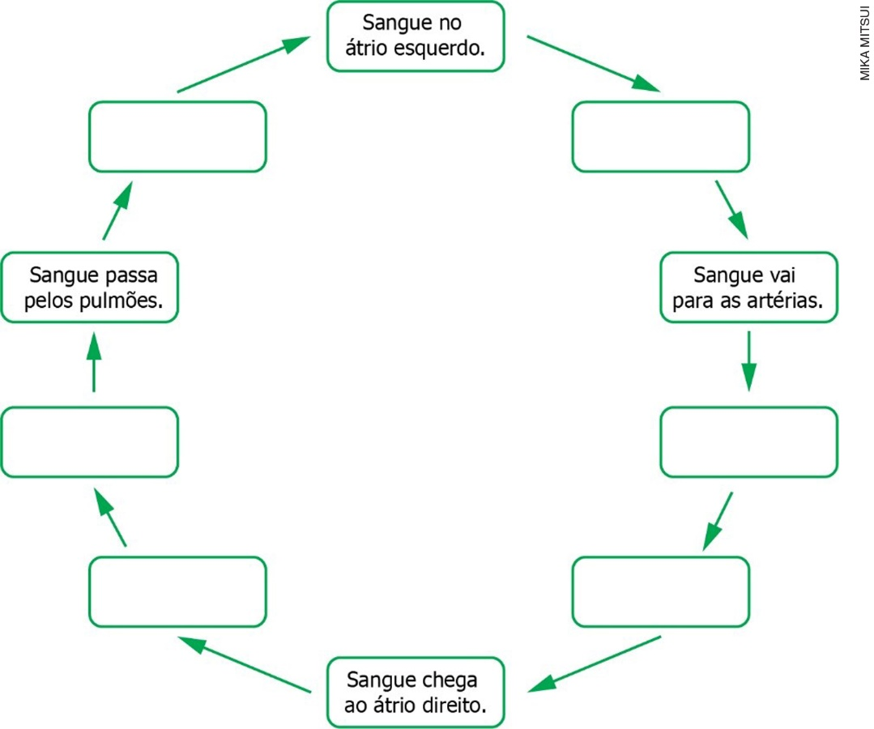

Questão 8

Encontre, no diagrama, as palavras que preenchem corretamente as lacunas das sentenças e complete-as.

S | R | A | W | G | S | L | G | X | T | L | M | R | Q | K | T | N | F | S | Y | Z | F | U
Z | H | N | R | H | L | Z | V | S | V | L | Q | E | C | P | E | L | V | E | D | L | D | O
V | Z | E | G | D | N | Y | Y | K | X | Q | V | S | R | N | V | V | T | I | M | O | N | V
U | W | O | C | X | B | I | T | F | T | M | L | X | C | N | K | I | E | O | J | E | A | S
L | G | K | C | O | A | T | E | X | C | O | R | D | Y | U | I | E | K | C | Y | N | U | T
N | E | I | C | N | Ç | M | E | D | P | G | J | B | S | I | N | T | V | P | T | U | P | N
T | N | X | W | C | O | Ô | O | R | V | E | X | O | Y | K | L | W | E | A | R | N | S | R
K | S | O | I | G | N | O | M | M | B | V | M | S | B | K | H | W | G | I | P | I | F | H
K | G | H | L | H | B | S | H | I | T | S | S | M | Y | X | J | E | M | A | K | T | E | E
O | M | R | T | E | U | C | C | Z | C | X | N | A | E | V | N | G | H | R | O | N | S | M
B | C | J | C | J | E | F | B | Y | L | O | T | R | V | S | S | C | R | X | H | Z | V | U
J | B | M | S | Y | S | H | C | K | T | D | M | Í | Y | L | B | N | G | J | I | A | B | Y
F | B | T | W | N | E | O | B | Q | L | V | C | T | S | H | N | S | Z | S | I | Ç | I | G
Q | W | X | C | C | S | G | B | Q | N | D | A | W | E | O | U | D | E | W | Q | Ã | J | H
M | D | L | A | A | D | M | B | A | G | S | K | M | F | P | R | V | B | G | S | O | M | O
Y | L | D | T | O | N | S | I | L | A | S | U | O | Y | P | A | B | G | V | U | X | T | F
Z | H | N | D | M | C | J | S | X | S | C | Y | S | A | I | J | U | R | D | J | R | I | Z
E | W | T | N | V | G | W | Z | R | F | H | E | C | L | Y | A | Q | G | E | T | S | O | O
W | W | T | L | M | E | D | U | L | A | M | G | S | Y | H | I | K | Z | X | S | Q | N | C
P | H | G | F | N | N | M | P | U | Z | V | Z | I | H | N | A | F | M | H | N | Z | X | A
S | D | Q | H | W | X | C | R | E | L | I | N | F | O | N | O | D | O | S | I | P | D | K
W | W | G | F | S | K | U | R | G | O | W | O | U | A | F | H | E | Q | S | L | J | I | K
W | W | X | J | V | Z | Q | F | N | Z | P | W | D | L | I | Y | R | T | V | Q | P | D | M

a) Os __________________ são estruturas arredondadas que contêm glóbulos brancos.
b) O ______________ é um órgão responsável pela formação e pelo amadurecimento de linfócitos.
c) As __________________ são órgãos que ficam na entrada das vias respiratórias e são responsáveis por
respostas imunitárias contra substâncias inaladas ou ingeridas.
d) O _________________ é um órgão rico em linfonodos e destrói glóbulos vermelhos ou plaquetas
danificadas ou envelhecidas.

Questão 9

Um homem de 46 anos deu entrada em um hospital sentindo uma dor forte no peito e formigamento no braço esquerdo. Ao passar por uma série de exames, constatou-se que ele havia sofrido um infarto.
Dentre os problemas de saúde indicados a seguir, qual oferece maior risco de causar infarto?

a) Leucemia
b) Arteriosclerose
c) Aids
d) Gripe

Questão 10

Leia as sentenças I, II, III e IV sobre as doenças do sistema linfático. Em seguida, escolha a alternativa que indica qual(is) está(ão) correta(s).
I. Na filariose há um bloqueio dos vasos linfáticos por parasitas, ocasionando inchaço do membro.
II. Na leucemia há um aumento na quantidade de linfonodos.
III. A angina tonsilar pode ser eventual ou tornar-se crônica.
IV. No linfoma há perda de massa corpórea e febre.

a) Apenas a IV está correta.
b) I, III e IV estão corretas.
c) II e III estão corretas.
d) I e IV estão corretas.

